Gửi nhận xét, góp ý, khiếu nại ở đây : http://dethithpt.com/gopyhoa/

SỞ GD VÀ ĐT THANH HOÁ  TRƯỜNG THPT BỈM SƠN  (Đề thi gồm có 4 trang) | ĐỀ THI THỬ THPT QUỐC GIA LẦN I  NĂM HỌC 2016-2017  Môn: HOÁ HỌC  Thời gian làm bài: 50 phút, không kể thời gian phát đề
Mã đề 065
Họ và tên thí sinh:.......................................................................
Số báo danh:...............................................................................
Cho biết khối lượng nguyên tử của các nguyên tố: H=1; C=12; N=14; O=16; Na=23; Mg=24; Al=27; S=32; Cl=35,5; K=39; Ca=40; Fe=56; Cu=64; Zn=65; Ba=137; Ag =108; Br=80.

Câu 1: Ancol và amin nào sau đây cùng bậc?
A. (CH₃)₃COH và (CH₃)₂NH. B. (CH₃)₂CHCH₂OH và CH₃NHCH(CH₃)₂.
C. CH₃CH(NH₂)CH₃ và CH₃CH₂OH. D. (CH₃)₂CHOH và (CH₃)₂CHNH₂.
Câu 2: Cho số hiệu nguyên tử của các nguyên tố sau: Na(Z=11); K(Z=19); Ca(Z=20); Cl(Z=17). Ion nào sau đây có cấu hình electron 1s²2s²2p⁶?
A. Na⁺. B. Ca²⁺. C. K⁺. D. Cl⁻.
Câu 3: Trong các cặp chất dưới đây, cặp chất nào không cùng tồn tại trong dung dịch?
A. NaCl và Ba(NO₃)₂. B. AlCl₃ và CuSO₄.
C. Na₂CO₃ và KOH. D. NaOH và NaHCO₃.
Câu 4: Ở trạng thái cơ bản, cấu hình electron của nguyên tử Mg (Z = 12) là
A. 1s³2s²2p⁶3s¹. B. 1s²2s²2p⁶3s². C. 1s²2s³2p⁶3s². D. 1s²2s²2p⁶3s¹.
Câu 5: Để nhận biết ion NO trong dung dịch có thể dùng thuốc thử nào sau đây?
A. Dung dịch HCl. B. Dung dịch NaOH.
C. Dung dịch BaCl₂. D. Cu và dung dịch H₂SO₄ loãng.
Câu 6: Nồng độ phần trăm của dung dịch tạo thành khi hòa tan 23 gam natri kim loại vào 178 gam nước là kết quả nào sau đây?
A. 22,47%. B. 20,21%. C. 19,90%. D. 20,00%.
Câu 7: Số nguyên tử H có trong phân tử vinyl axetat là
A. 6. B. 10. C. 8. D. 4.
Câu 8: Thí nghiệm nào sau đây chứng tỏ trong phân tử glucozơ có nhiều nhóm OH kề nhau?
A. Thực hiện phản ứng tráng bạc.
B. Khử hoàn toàn glucozơ thành hexan.
C. Tiến hành phản ứng tạo este của glucozơ với anhiđrit axetic.
D. Cho glucozơ tác dụng với Cu(OH)₂ tạo dung dịch có màu xanh lam.
Câu 9: Ảnh hưởng của gốc C₆H₅ đến nhóm NH₂ trong phân tử anilin thể hiện qua phản ứng giữa anilin với chất nào sau đây?
A. Quỳ tím (không đổi màu). B. Dung dịch HCl.
C. Nước brom. D. Dung dịch H₂SO₄.
Câu 10: Hợp chất nào sau đây không thuộc loại đipeptit ?
A. H₂N-CH(CH₃)CONH-CH₂COOH. B. H₂N-CH₂CH₂CONH-CH₂-CH₂COOH.
C. H₂N-CH₂CONH-CH₂COOH. D. H₂N-CH₂CONH-CH(CH₃)-COOH.
Câu 11: Kim loại nào sau đây không khử được ion Cu²⁺ trong dung dịch CuSO₄ thành Cu?
A. Al. B. Mg. C. Fe. D. K.
Câu 12: Cho sơ đồ chuyển hóa sau: Alanin 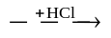 X 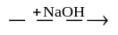Y
Chất Y là chất nào sau đây?
A. H₂N-CH₂-CH₂-COOH. B. CH₃-CH(NH₃Cl)-COONa.
C. CH₃-CH(NH₃Cl)-COOH. D. CH₃-CH(NH₂)-COONa.
Câu 13: Hợp chất hữu cơ X có công thức: H₂N – CH₂ – COOH. X có tên gọi là
A. Glyxin. B. Lysin. C. Valin. D. Alanin.
Câu 14: Trong các phản ứng giữa các cặp chất sau, phản ứng nào thuộc loại phản ứng tăng mach polime?
A. Nhựa Rezol 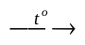 B. poli(vinyl axetat) + H₂O 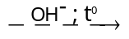
C. poli(vinyl clorua) + Cl₂ 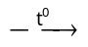 D. Poliisopren + HCl
Câu 15: Dung dịch H₂SO₄ loãng phản ứng được với kim loại nào sau đây?
A. Ag. B. Cu. C. Fe. D. Au.
Câu 16: Chất nào sau đây không bị thủy phân?
A. Tinh bột. B. Fructozơ. C. Xenlulozơ. D. Saccarozơ.
Câu 17: Cho số hiệu nguyên tử của các nguyên tố sau: Na(Z=11); Mg(Z=12); Al(Z=13); K(Z=19). Dãy nào sau đây được sắp xếp theo thứ tự tính kim loại giảm dần?
A. K; Mg; Al; Na. B. Al; Mg; Na; K. C. K; Na; Mg; Al. D. Al; Na; Mg; K.
Câu 18: Phương trình hóa học nào sau đây viết sai?
A. Cu + 2FeCl₃ → CuCl₂ + 2FeCl₂. B. Cu + 2AgNO₃ → Cu(NO₃)₂ + 2Ag.
C. Fe + CuCl₂ → FeCl₂ + Cu. D. Cu + 2HNO₃ → Cu(NO₃)₂ + H₂.
Câu 19: Este (X) được tạo thành từ axit axetic và ancol metylic có công thức phân tử là
A. C₃H₆O₂. B. C₄H₈O₂. C. C₂H₄O₂. D. C₄H₁₀O₂.
Câu 20: Sản phẩm hữu cơ của phản ứng nào sau đây được dùng để chế tạo tơ tổng hợp?
A. Trùng hợp metyl metacrylat. B. Trùng hợp polietilen.
C. Trùng hợp vinyl xianua. D. Trùng hợp vinyl clorua.
Câu 21: Tiến hành các thí nghiệm sau:
(1) Cho dung dịch NaOH vào dung dịch Ca(HCO₃)₂.
(2) Cho dung dịch HCl tới dư vào dung dịch NaAlO₂ (hoặc Na[Al(OH)₄]).
(3) Sục khí H₂S vào dung dịch FeCl₃.
(4) Sục khí NH₃ tới dư vào dung dịch AlCl₃.
(5) Sục khí CO₂ tới dư vào dung dịch NaAlO₂ (hoặc Na[Al(OH)₄]).
Sau khi các phản ứng kết thúc, có bao nhiêu thí nghiệm thu được kết tủa?
A. 3. B. 5. C. 4. D. 2.
Câu 22: Đun nóng 45,54 gam hỗn hợp E gồm hexapeptit X và tetrapeptit Y cần dùng 580 ml dung dịch NaOH 1M chỉ thu được dung dịch chứa muối natri của glyxin và valin. Mặt khác, đốt cháy cùng lượng E ở trên trong oxi vừa đủ thu được hỗn hợp CO₂, H₂O, N₂, trong đó tổng khối lượng của CO₂ và H₂O là 115,18 gam. Công thức phân tử của peptit Y là
A. C₁₄H₂₆N₄O₅. B. C₁₇H₃₂N₄O₅. C. C₁₁H₂₀N₄O₅. D. C₁₈H₃₂N₄O₅.
Câu 23: Cho dãy các chất: benzyl axetat, anlyl axetat, vinyl fomat, etyl fomat, tripanmitin. Số chất trong dãy khi thủy phân trong dung dịch NaOH (dư), đun nóng sinh ra ancol là
A. 5. B. 4. C. 3. D. 2.
Câu 24: Cho hỗn hợp gồm Fe và Mg vào dung dịch AgNO₃ đến khi các phản ứng xảy ra hoàn toàn, thu được dung dịch X gồm hai muối và chất rắn Y gồm hai kim loại. Hai muối trong dung dịch X là
A. Mg(NO₃)₂ Fe(NO₃)₃. B. Mg(NO₃)₂ và Fe(NO₃)₂.
C. Fe(NO₃)₂ và AgNO₃. D. Mg(NO₃)₂ và AgNO₃.
Câu 25: Cho các phát biểu sau về cacbohiđrat:
(a) Glucozơ và saccarozơ đều là chất rắn có vị ngọt, dễ tan trong nước.
(b) Tinh bột và xenlulozơ đều là polisaccarit.
(c) Trong dung dịch, glucozơ và saccarozơ đều hoà tan Cu(OH)₂, tạo phức màu xanh lam.
(d) Khi thuỷ phân hoàn toàn hỗn hợp gồm tinh bột và saccarozơ trong môi trường axit, chỉ thu được một loại monosaccarit duy nhất.
(e) Khi đun nóng glucozơ (hoặc fructozơ) với dung dịch AgNO₃ trong NH₃ thu được Ag.
(g) Glucozơ và fructozơ đều tác dụng với H₂ (xúc tác Ni, đun nóng) tạo sobitol.
Số phát biểu đúng là
A. 5. B. 3. C. 6. D. 4.
Câu 26: Xà phòng hoá hoàn toàn m gam chất béo trung tính bằng dung dịch KOH dư thì thu được 18,77 gam xà phòng. Nếu thay dung dịch KOH bằng dung dịch NaOH dư thì chỉ thu được 17,81 gam xà phòng. Giá trị của m là
A. 18,36. B. 17,25. C. 17,65. D. 36,58.
Câu 27: Cho 2 phương trình ion rút gọn
1) R²⁺ + X → R + X²⁺; 2) R + 2X³⁺ → R²⁺ + 2X²⁺
Nhận xét nào sau đây là đúng?
A. Tính khử: X²⁺ > R > X. B. Tính oxi hóa: X³⁺ > R²⁺ > X²⁺.
C. Tính khử: X > X²⁺ >R. D. Tính oxi hóa: R²⁺ > X³⁺> X²⁺.
Câu 28: Phản ứng giữa các chất nào sau đây không tạo ra hai muối?
A. NO₂ và dung dịch NaOH dư. B. Ba(HCO₃)₂ và dung dịch KOH dư.
C. Fe₃O₄ và dung dịch HNO₃ dư. D. Fe₃O₄ và dung dịch HCl dư.
Câu 29: Cho 12,55 gam hỗn hợp rắn X gồm FeCO₃, MgCO₃ và Al₂O₃ tác dụng hoàn toàn với dung dịch H₂SO₄ và NaNO₃ (trong đó tỷ lệ mol của H₂SO₄ và NaNO₃ tương ứng là 19:1) thu được dung dịch Y (không chứa ion NO) và 2,464 lít khí Z (đktc) gồm NO, CO₂, NO₂ có tỷ khối hơi so với H₂ là 239/11. Cho dung dịch Y tác dụng với dung dịch NaOH đến khi thu được kết tủa cực đại thấy có 0,37 mol NaOH tham gia phản ứng. Mặt khác, khi cho dung dịch Y tác dụng dung dịch NaOH dư đun nóng không thấy khí bay ra. Phần trăm về khối lượng của FeCO₃ trong hỗn hợp X có giá trị gần nhất với giá trị nào sau đây?
A. 46,2 %. B. 40,63 %. C. 20,3 %. D. 12,19 %.
Câu 30: Hỗn hợp X gồm Ba, BaO, Na, Na₂O và K. Cho m gam hỗn hợp X vào nước dư thu được 3,136 lít H₂ (đktc); dung dịch Y chứa 7,2 gam NaOH; 0,93m gam Ba(OH)₂ và 0,044m gam KOH. Hấp thụ 7,7952 lít CO₂ (đktc) vào dung dịch Y thu được a gam kết tủa. Giá trị của a gần nhất với giá trị nào sau đây?
A. 25,5. B. 24,7. C. 28,2. D. 27,9.
Câu 31: Nung nóng 30,005 gam hỗn hợp X gồm KMnO₄, KClO₃ và MnO₂, sau một thời gian thu được khí oxi và 24,405 gam chất rắn Y gồm K₂MnO₄, MnO₂, KMnO₄, KCl. Để phản ứng hoàn toàn Y cần vừa đủ 2,0 lít dung dịch chứa HCl 0,4M thu được 4,844 lít khí Cl₂ (đktc). Phần trăm KMnO₄ bị nhiệt phân là
A. 75,72 %. B. 52,66 %. C. 72,92 %. D. 63,19 %.
Câu 32: Cho chất X tác dụng với một lượng vừa đủ dung dịch NaOH, sau đó cô cạn dung dịch thu được chất rắn Y và chất hữu cơ Z. Cho Z tác dụng với dung dịch AgNO₃ trong NH₃ thu được chất hữu cơ T. Cho T tác dụng với dung dịch NaOH lại thu được chất Y. Chất X có thể là chất nào trong số các chất sau?
A. CH₃COOCH=CH-CH₃. B. HCOOCH=CH₂.
C. CH₃COOCH=CH₂. D. HCOOCH₃.
Câu 33: Cho X, Y là hai chất thuộc dãy đồng đẳng của axit acrylic (M_{X} < M_{Y}); cho Z là ancol có cùng số nguyên tử cacbon với X; T là este hai chức tạo bởi X, Y và Z. Đốt cháy hoàn toàn 11,16 gam hỗn hợp E gồm X, Y, Z, T cần vừa đủ 13,216 lít khí O₂ (đktc), thu được khí CO₂ và 9,36 gam nước. Mặt khác 11,16 gam E tác dụng tối đa với dung dịch chứa 0,04 mol Br₂. Khối lượng muối thu được khi cho cùng lượng E trên tác dụng với NaOH dư là
A. 4,68 gam. B. 5,04 gam. C. 5,80 gam. D. 4,04 gam.
Câu 34: Đốt cháy hoàn toàn 1 mol chất béo trung tính, thu được lượng CO₂ và H₂O hơn kém nhau 6 mol. Mặt khác a mol chất béo trên tác dụng tối đa với 600 ml dung dịch Br₂ 1M. Giá trị của a là
A. 0,30. B. 0,18. C. 0,20. D. 0,15.
Câu 35: Tiến hành 2 thí nghiệm sau:
Thí nghiệm 1: Cho m gam bột Fe (dư) vào V₁ lit dung dịch Cu(NO₃)₂ 0,2M.
Thí nghiệm 2: Cho m gam bột Fe (dư) vào V₂ lit dung dịch AgNO₃ 0,1M.
Sau khi các phản ứng xảy ra hoàn toàn, khối lượng chất rắn thu được ở 2 thí nghiệm đều bằng nhau. Biểu thức liên hệ giữa V₁ và V₂ là
A. V₁ = 5V₂. B. V₁ = 2V₂. C. V₁ = 10V₂. D. 10V₁ = V₂.
Câu 36: Thủy phân hoàn toàn 1 mol pentapeptit X thì thu được 3 mol glyxin, 1 mol alanin và 1 mol valin. Khi thủy phân không hoàn toàn X trong hỗn hợp sản phẩm thấy có các đipeptit Gly-Gly; Ala-Gly; và tripeptit Gly-Val-Gly. Amino axit đầu N, amino axit đầu C của X là
A. Gly, Val. B. Ala, Gly. C. Ala, Val. D. Gly, Gly.
Câu 37: Cho m (gam) hỗn hợp Na và Ca vào một lượng nước dư thu được dung dịch X và V lit khí (đktc). Sục từ từ đến dư khí CO₂ vào dung dịch X, kết quả thí nghiệm được biểu diễn trên đồ thị sau:

0,05
0,05
0,4
0,35
0,1
Số mol CO₂
Số mol CaCO₃
0,1
Giá trị của V là
A. 3,36. B. 4,48. C. 2,24. D. 5,6.
Câu 38: Chất X có công thức phân tử C₆H₈O₄. Cho 1 mol X phản ứng hết với dung dịch NaOH, thu được chất Y và 2 mol chất Z. Đun Z với dung dịch H₂SO₄ đặc, thu được đimetyl ete. Chất Y phản ứng với dung dịch H₂SO₄ loãng (dư), thu được chất T. Cho T phản ứng với HBr, thu được hai sản phẩm là đồng phân cấu tạo của nhau. Phát biểu nào sau đây không đúng?
A. Chất Z không làm mất màu nước brom.
B. Chất Y có công thức phân tử C₄H₄O₄Na₂.
C. Chất T không có đồng phân hình học.
D. Chất X phản ứng với H₂ (Ni, t⁰) theo tỉ lệ mol 1 : 1.
Câu 39: Cho 10 gam amin đơn chức X phản ứng hoàn toàn với HCl (dư), thu được 15 gam muối. Số đồng phân amin bậc 2 của X là
A. 5. B. 2. C. 4. D. 3.
Câu 40: Đun nóng dung dịch chứa 18 gam glucozơ với lượng vừa đủ dung dịch bac nitrat trong amoniac đến phản ứng hoàn toàn. Khối lượng bạc đã sinh ra là
A. 10,8 gam. B. 43,2 gam. C. 21,6 gam. D. 32,4 gam.

-----------------------------------------------
----------- HẾT ----------

Chú ý: Học sinh không được sử dụng bảng tuần hoàn các nguyên tố hóa học.

Đáp án:

Câu | 1 | 2 | 3 | 4 | 5 | 6 | 7 | 8 | 9 | 10
Đáp án | C | A | D | B | D | D | A | D | A | B
Câu | 11 | 12 | 13 | 14 | 15 | 16 | 17 | 18 | 19 | 20
Đáp án | D | D | A | A | C | B | C | D | A | C
Câu | 21 | 22 | 23 | 24 | 25 | 26 | 27 | 28 | 29 | 30
Đáp án | C | C | B | B | A | B | B | C | A | A
Câu | 31 | 32 | 33 | 34 | 35 | 36 | 37 | 38 | 39 | 40
Đáp án | C | C | D | D | A | B | B | B | D | C

Bài giải chi tiết:
Câu 1: CH₃CH(NH₂)CH₃ là amin bậc 1 và CH₃CH₂OH là ancol bậc 1. ⇒ Đáp án C
Câu 2: Cấu hình e của các ion: Na⁺: 1s²2s²2p⁶;
Cl⁻; Ca²⁺ và K⁺ đều có cấu hình e: 1s²2s²2p⁶3s²3p⁶;
⇒ Đáp án A.
Câu 3: Các cặp chất: NaCl và Ba(NO₃)₂; AlCl₃ và CuSO₄; Na₂CO₃ và KOH; đều không có phản ứng.
Cặp chất NaOH và NaHCO₃ có phản ứng nên không thể cùng tồn tại trong dung dịch:
NaOH + NaHCO₃ → Na₂CO₃ + H₂O; ⇒ Đáp án D.
Câu 4: Cấu hình e của nguyên tử Mg (Z = 12) là: 1s²2s²2p⁶3s². ⇒ Đáp án B.
Câu 5: Để nhận biết ion NO trong dung dịch có thể dùng thuốc thử là Cu và dd H₂SO₄ loãng vì có hiện tượng Cu tan tạo khí không màu hóa nâu trong không khí:
3Cu + 8H⁺ + 2NO → 3Cu²⁺ + 2NO + 4H₂O;
2NO + O₂ → 2NO₂ (khí màu nâu đỏ); ⇒ Đáp án D.
Câu 6: Ta có: n_{Na} = n_{NaOH} = 1 mol; n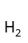= 0,5 mol;
Khối lượng dd sau pư: m_{dds} = m_{Na} + m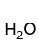- m= 23 + 178 – 0,5×2 = 200(g);
⇒ C%(NaOH) = 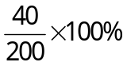= 20%; ⇒ Đáp án D.
Câu 7: Công thức của vinyl axetat là: CH₃COOCH = CH₂; ⇒ có 6 nguyên tử H; Đáp án A.
Câu 8: Đáp án D
Câu 9: Gốc C₆H₅ hút e làm cho mật độ e trên nguyên tử N giảm; ⇒ Tính bazơ giảm nên quỳ tím không đổi màu; ⇒ Đáp án A.
Câu 10: Hợp chất H₂N-CH₂CH₂CONH-CH₂-CH₂COOH có 1 liên kết CO-NH nhưng không phải liên kết giữa các đơn vị α-aminoaxit nên không phải đi peptit; ⇒ Đáp án B
Câu 11: Trong dd K khử H₂O nên không khử được ion Cu²⁺ thành Cu; ⇒ Đáp án D.
Câu 12: Các phản ứng: CH₃ – CH(NH₂) – COOH + HCl → CH₃ – CH(NH₃Cl) – COOH;
CH₃ – CH(NH₃Cl) – COOH + NaOH → CH₃-CH(NH₂)-COONa + NaCl + H₂O;
⇒ Đáp án D.
Câu 13: Đáp án A
Câu 14: Nhựa Rezol 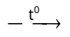 Nhựa Rezit (cấu trúc mạng không gian, làm tăng mạch polime).
⇒ Đáp án A.
Câu 15: dd H₂SO₄ loãng pư với Fe: H₂SO₄ + Fe → FeSO₄ + H₂. ⇒ Đáp án C.
Câu 16: Fructozơ thuộc loại monosacarit nên không bị thủy phân. ⇒ Đáp án B.
Câu 17: Trong các kim loại đã cho:
- Các kim loại Na, Mg, Al cùng thuộc chu kỳ III tính kim loại giảm dần nên: Na>Mg>Al.
- Các kim loại Na và K cùng thuộc nhóm IA tính kim loại tăng dần nên: Na<K.
Vậy tính kim loại giảm dần theo dãy: K; Na; Mg; Al. ⇒ Đáp án C.
Câu 18: Phản ứng của Cu và HNO₃ không tạo sản phẩm là H₂ vì ion H⁺ không oxi hóa được Cu. ⇒ Đáp án D.
Câu 19: Este (X) được tạo thành từ axit axetic và ancol metylic có CT là: CH₃COOCH₃.
⇒ CTPT: C₃H₆O₂. Đáp án A.
Câu 20: Trùng hợp vinyl xianua (thường được gọi là acrilonitrin) thu được polime là poliacrilonitrin dùng để sản xuất tơ nitron hay tơ olon. ⇒ Đáp án C.
Câu 21: Có 4 thí nghiệm thu được kết tủa là:
(1) Cho dung dịch NaOH vào dung dịch Ca(HCO₃)₂:
OH⁻ + HCO → CO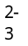 + H₂O; CO + Ca²⁺ → CaCO₃↓.
(3) Sục khí H₂S vào dung dịch FeCl₃: H₂S + 2Fe³⁺ → 2Fe²⁺ + S↓ + 2H⁺.
(4) Sục khí NH₃ tới dư vào dung dịch AlCl₃: 3NH₃ + 3H₂O + Al³⁺ → Al(OH)₃↓ + 3NH.
(5) Sục khí CO₂ tới dư vào dung dịch NaAlO₂ (hoặc Na[Al(OH)₄]):
CO₂ + 2H₂O + AlO → Al(OH)₃↓ + HCO .
⇒ Đáp án C.
Câu 22: 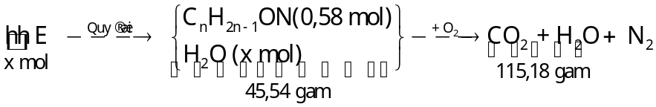.
Theo bài ra ta có phương trình: 0,58(14n + 29) + 18x = 45,54;
Theo bảo toàn nguyên tố C, H: 0,58n × 44 + 18(0,58n – 0,29) + 18x = 115,18;
Giải hệ 2 pt trên ta được: n = 191/58; x = 0,11;
Gọi CT của peptit X là: (Gly)_{n}(Val)_{6-n}; Y là: (Gly)_{m}(Val)_{4-m};
Ta có: 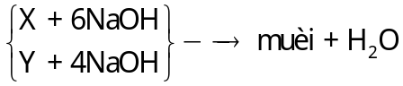; ⇒ 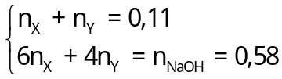; ⇒ 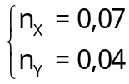;
Theo bảo toàn mol C: 0,07(30 – 3n) + 0,04(20 – 3m) = 0,58.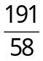 = 1,91;
⇒ 7n + 4m = 33; ⇒ n = 3; m = 3;
Vậy CT phân tử của peptit Y là: (C₂H₃ON)₃(C₅H₉ON)H₂O; hay C₁₁H₂₀N₄O₅.
⇒ Đáp án C.
Câu 23: Có 4 chất khi thủy phân trong dd NaOH dư đun nóng sinh ra ancol là:
- Benzyl axetat sinh ra ancol là C₆H₅CH₂OH:
CH₃COOCH₂-C₆H₅ + NaOH → CH₃COONa + C₆H₅CH₂OH.
- Anlyl axetat sinh ra ancol là CH₂ = CH – CH₂OH
CH₃COOCH₂-CH = CH₂ + NaOH → CH₃COONa + CH₂ = CH–CH₂OH.
- Etyl fomat sinh ra ancol là C₂H₅OH
HCOOC₂H₅ + NaOH → HCOONa + C₂H₅OH.
- Tripanmitin sinh ra ancol là C₃H₅(OH)₃
(C₁₅H₃₁COO)₃C₃H₅ + 3NaOH → 3C₁₅H₃₁COONa + C₃H₅(OH)₃.
⇒ Đáp án B.
Câu 24: Khi cho hỗn hợp Fe và Mg vào dd AgNO₃ các phản ứng xảy ra theo thứ tự:
Mg + 2Ag⁺ → Mg²⁺ + 2Ag; Fe + 2Ag⁺ → Fe²⁺ + 2Ag;
Sau khi pư xảy ra hoàn toàn thu được chất rắn Y gồm 2 kim loại là Ag và Fe còn dư.
⇒ ion Ag⁺ pư hết. Vậy 2 muối trong dd X là Mg(NO₃)₂ và Fe(NO₃)₂; ⇒ Đáp án B.
Câu 25: Trong các phát biểu đã cho về cacbohiđrat:
- Các phát biểu đúng là: (a), (b), (c), (e), (g);
- Phát biểu (d) sai vì thủy phân saccarozơ thu được 2 loại monosaccarit là glucozơ và fructozơ.
⇒ Đáp án A.
Câu 26: Ta có pư xà phòng hóa: (RCOO)₃C₃H₅ + 3XOH → 3RCOONa + C₃H₅(OH)₃.
Theo pt ta thấy:
Cứ 3 mol XOH pư thì khối lượng xà phòng tạo thành chênh lệch 3.(39 – 23) = 48 gam.
0,06 mol …………………………………………………(18,77 – 17,81) = 0,96 gam.
Vậy số mol glixerol tạo thành = 0,02
Theo bảo toàn khối lượng: m_{chất béo} = 18,77 + 0,02 . 92 – 0,06 . 56 = 17,25 gam.
⇒ Đáp án B.
Câu 27:
Từ pt (1): R²⁺ + X → R + X²⁺; ⇒ 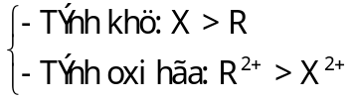
Từ pt (2): R + 2X³⁺ → R²⁺ + 2X²⁺ ⇒ 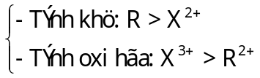
Vậy: Tính oxi hóa: X³⁺ > R²⁺ > X²⁺; ⇒ Đáp án B.
Câu 28: Phản ứng giữa NO₂ và dung dịch NaOH dư tạo 2 muối là NaNO₃ và NaNO₂.
Phản ứng giữa Ba(HCO₃)₂ và dung dịch KOH dư tạo 2 muối là BaCO₃ và K₂CO₃.
Phản ứng giữa Fe₃O₄ và dung dịch HNO₃ dư chỉ tạo 1 muối là Fe(NO₃)₃.
Phản ứng giữa Fe₃O₄ và dung dịch HCl dư tạo 2 muối là FeCl₂ và FeCl₃.
⇒ Đáp án C.
Câu 29: 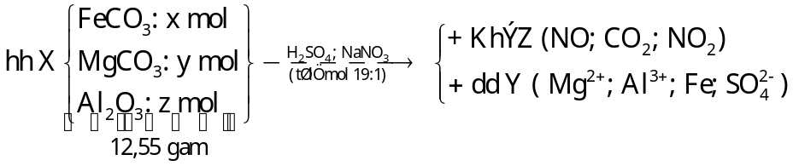;
dd Y 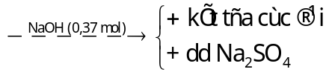; Gọi số mol NaNO₃ là a; ⇒ số mol H₂SO₄ là 19a.
Theo bảo toàn mol Na: n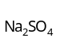= n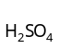= 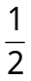(n_{NaOH} + n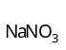); ⇔ 38a = 0,37 + a; ⇒ a = 0,01;
Ta có: n_{khí Z} = 0,11 mol; Bảo toàn N: n_{NO} + n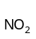= n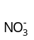= 0,01; ⇒ n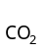= 0,1;
m_{khí Z} = 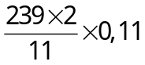 = 4,78 (g); ⇒ m_{NO} + m= 0,38; ⇔ 30n_{NO} + 46n= 0,38;
⇒ n_{NO} = n= 0,005; Theo bảo toàn mol e: n_{e nhận} = n_{e cho} = 3×0,005 + 0,005 = 0,02;
⇒ n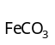(oxi hóa khử) = n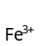= 0,02; ⇒ 3×2z + 2y + 3×0,02 + 2(x – 0,02) = n_{NaOH} = 0,37;
⇔ 6z + 2y + 2x = 0,35; Theo bài ra: x + y = n= 0,1; ⇒ z = 0,025;
Từ đó ta có hệ pt: 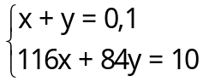 ⇒ x = y = 0,05; ⇒ %m= 46,22%; ⇒ Đáp án A.
Câu 30: Dùng pp quy đổi.
hh X có: n_{Ba} = x; n_{K} = y; n_{O} = z; n_{Na} = n_{NaOH} = 0,18; n= 0,14; n= 0,348;
⇒ x = 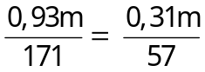; y = 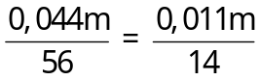;
Theo bảo toàn mol e: 2x + 0,18 + y = 2z + 2×0,14 = 2z + 0,28;
⇒ z = x + 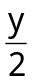 - 0,05 = 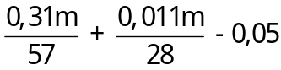; Theo bài ra ta có pt:
= m; ⇔ m = 25,5 (g).
Ta có: n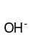(dd Y) = 0,18 + 2×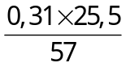 + 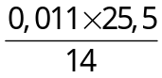 = 0,4774 (mol);
Khi hấp thụ CO₂ vào dd Y: tạo ra a mol HCO; b mol CO ta được hệ pt:
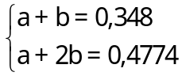 ⇔ 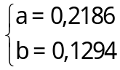 ⇒ Ba²⁺ dư; n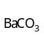= n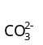= 0,1294; ⇒ m= 25,9418 (g);
⇒ Đáp án A.
Câu 31: Sơ đồ quá trình phản ứng:
hh X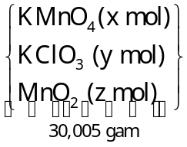 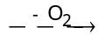hh Y 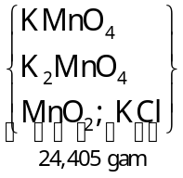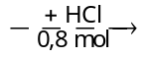 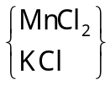 + 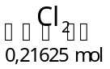+ H₂O;
Theo bảo toàn khối lượng: m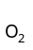= 30,005 – 24,405 = 5,6 (g); ⇒ n= 0,175 mol;
Bảo toàn e: 5x + 6y + 2z = 0,175×4 + 0,21625×2 = 1,1325;
Bảo toàn H: n= n_{HCl} = 0,4 mol;
Bảo toàn O: 4x + 3y + 2z = 0,175×2 + 0,4 = 0,75;
Theo bài ra ta có hệ pt: 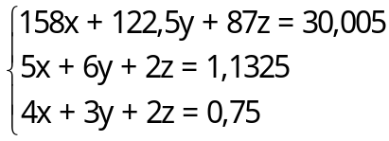 ⇔ 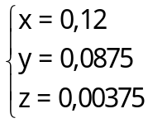 ;
Ta thấy: 0,0875 mol KClO₃ bị nhiệt phân hoàn toàn sinh 0,13125 mol O₂
⇒ còn 0,04375 mol O₂ nữa là do 0,0875 mol KMnO₄;
⇒ %(KMnO₄ đã bị nhiệt phân) = 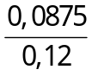×100% = 72,92%. ⇒ Đáp án C.
Câu 32: Ta thấy:
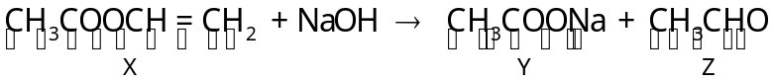;
CH₃CHO + AgNO₃ + NH₃ → 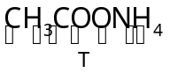;
CH₃COONH₄ + NaOH → CH₃COONa + NH₃ + H₂O; ⇒ Đáp án C.
Câu 33: n= 0,59 mol;
Theo bảo toàn khối lượng: 11,16 + 0,59 × 32 = m+ 9,36; ⇒ n= 0,47; n= 0,52;
⇒ Z là ancol no 2 chức;
⇒ m_{O}(trong E) = 11,16 – 0,47 × 12 – 0,52 × 2 = 4,48 (g); ⇒ n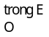= 0,28 mol;
Xét hh E: 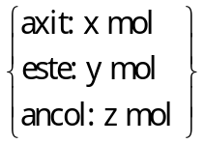 Ta có: 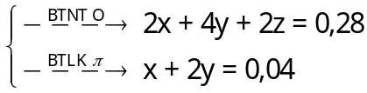 ⇒ z = 0,1;
⇒ ancol có 3C và hai axit có 3C và 4C
⇒ Axit X: C₃H₄O₂ (a mol); Axit Y: C₄H₆O₂ (b mol);
Este: C₁₀H₁₄O₄ (y mol); Ancol: C₃H₈O₂ (0,1 mol); ⇒ a + b + 2y = 0,04;
Theo BTNT C: 3a + 4b + 10y = 0,47 – 3 × 0,1 = 0,17;
Theo bài ra: 72a + 86b + 198y = 11,16 – 76 × 0,1 = 3,56;
Giải hệ 3 pt ta được: a = 0,01; b = 0,01; y = 0,01;
⇒ m = 0,01 × 2(94 + 108) = 4,04 (g). ⇒ Đáp án D.
Câu 34: Gỉa sử độ bất bão hòa trong phân tử chất béo = a. Ta có:
1 = 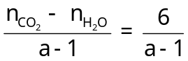 ; ⇒ a = 7 ; Phân tử chất béo có CT: (RCOO)₃C₃H₅;
⇒ Có 4 lk π ở gốc R. Nghĩa là 1 mol chất béo tác dụng với tối đa 4 mol Br₂;
⇒ Để td 0,6 mol Br₂ số mol chất béo là 0,15 mol. ⇒ Đáp án D.
Câu 35: Sau khi các pư xảy ra hoàn toàn, khối lượng chất rắn thu được ở 2 thí nghiệm bằng nhau ⇒ khối lượng kim loại tăng ở 2 thí nghiệm bằng nhau.
Thí nghiệm 1: 1 mol Cu²⁺ pư khối lượng kim loại tăng 8 gam
0,2V₁ mol Cu²⁺ pư lượng kim loại tăng 8×0,2V₁ (gam).
Thí nghiệm 2: 2 mol Ag⁺ pư khối lượng kim loại tăng 160 gam.
0,1V₂ mol Ag⁺ pư .................................8V₂ (gam).
Từ đó ta có: 8V₂ = 1,6V₁; ⇔ V₁ = 5V₂; ⇒ Đáp án A.
Câu 36: Theo bài ra pentapeptit là: Ala-Gly-Val-Gly-Gly. ⇒ Đáp án B.
Câu 37: Từ đồ thị ta có: n_{Ca} = n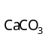(max) = 0,1;
Lượng kết tủa giảm là quá trình CaCO₃ → Ca(HCO₃)₂;
Lượng kết tủa chạy ngang (không đổi ) là quá trình 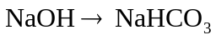;
⇒ n_{NaOH} = n= 0,35 – 0,05 – 0,1 = 0,2; ⇒ n= 2n_{Ca} + n_{Na} = 0,4;
⇒ n= n= 0,2 mol; ⇒ V = 4,48 lit; ⇒ Đáp án B.
Câu 38: Khi đun Z với dd H₂SO₄ đặc thu được đimetyl ete ⇒ Z là CH₃OH;
Theo bài ra ta có sơ đồ: C₆H₈O₄ + NaOH → Y + 2CH₃OH;
Vậy CT của X là: C₂H₂(COOCH₃)₂; CT của Y là: C₂H₂(COONa)₂; ⇒ Đáp án B.
Câu 39: Theo bảo toàn khối lượng: n_{amin} = n_{HCl} = 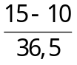 ; ⇒ M_{amin} = 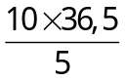= 73;
Vậy CTPT của amin là C₄H₁₁N; ⇒ 3 đồng phân amin bậc 2; ⇒ Đáp án D.
Câu 40: n_{Ag} = 2n_{glucozơ} = 0,2 mol; ⇒ m_{Ag} = 21,6 gam; ⇒ Đáp án C.

